

L’ART DE L’ENTRAIDE

VEALEM- Itération 1

CARMINATI Vincenzo

legendre alexandre

chauvineau marion

loraux elian

sammier eliotT

lacouture lucas

2020

Table des matières

1 Cadrage du projet 3

1.1 Description du projet 3

1.2 Objectifs 3

1.3 Description du contexte 4

1.4 Acteurs du projet 4

1.4.1 Maîtrise d’ouvrage 4

1.4.2 Maîtrise d’œuvre 4

1.4.3 Intervention de sous-traitants 5

1.5 Contraintes 5

1.5.1 Contrainte temporelle 5

1.5.2 Contrainte sanitaire 5

1.5.3 Contrainte matérielle 5

1.5.4 Contrainte juridique 5

1.6 Risques 6

1.6.1 Risque temporel 6

1.6.2 Risque humain 6

1.6.3 Risque matériel 6

1.6.4 Risque juridique 6

1.6.5 Plan de mitigation 7

2 Expression du besoin 7

2.1 Besoins fonctionnels 7

2.2 Besoins non fonctionnels 7

2.2.1 Visuels adaptés 8

2.2.2 Avoir tout sous les yeux 8

2.2.3 Toujours savoir où aller 8

2.2.4 Sécurité 8

2.3 Fonctions attendues 8

2.3.1 Création d’annonces 8

2.3.2 Recherche d’annonces 9

2.3.3 Gestion de comptes 9

3 Solutions 9

3.1 Spécifications détaillées 9

3.1.1 Maquette 9

3.1.2 Évaluation ergonomique 10

3.2 Solutions techniques envisageables 11

3.3 Réalisations techniques 12

3.4 Organisation du travail 12

3.4.1 Choix du modèle 12

3.4.2 Découpage du projet 12

4 Annexe 13

4.1 Analyse de l’existant 13

4.1.1 Services 13

4.1.2 Critères d’ergonomies 14

4.2 Maquettes 18

# **Cadrage** du projet

## Description du projet

En cette période de crise sanitaire, et notamment durant le confinement, nous avons pu observer une émergence de la solidarité entre voisins. Au travers d’un immeuble, d’une rue ou bien d’un quartier, certains voisins ont œuvré pour une ambiance conviviale, voir familiale, afin d’apporter un soutien en cette période. Au travers de concerts improvisés, de cours de sport ou même de variantes de jeux télévisés “Question pour un champion” transformé en “Question pour un balcon”, un certain communautarisme entre voisins a vu le jour. Récemment, les grandes crues dévastatrices dans le Sud-Est ont soulevé un élan de solidarité. La finalité de notre projet serait de donner un cadre à cette entraide pour pouvoir la rendre plus régulière et plus simple à mettre en place.

Notre projet est un service de mise en relation et d’échange de services entre particuliers à proximité.

Il prendra la forme d’un site Web. L’utilisateur pourra demander, consulter et répondre à un service. Les services iront de la garderie aux petits travaux en passant par le dépannage informatique, ou même des courses régulières. L’idée est de faire une plateforme participative et diversifiée grâce aux compétences individuelles de chaque utilisateur.

Durant cette période de crise sanitaire, cela prend du sens notamment pour la mutualisation des courses. Prenons l’exemple d’une personne fragile, à la place d’aller faire ses courses elle-même et d’être par conséquent en contact avec tous les clients du magasin, elle n’est qu’en contact avec un voisin. Inversement pour une personne atteinte ou avec des suspicions de Covid-19, cela limite les contacts et par conséquent les risques de transmission.

## Objectifs

Notre projet a pour but de simplifier l’entraide entre voisins. Cette simplification entraînera une régularisation, une spontanéité et une diversité des services.

Cependant, cet objectif peut être diviser en plusieurs sous-objectifs.

Pour le 24 Novembre 2020 :

* Support d’une centaine d’inscrits.
* Support d’une centaine d’annonces.

Pour le 15 Janvier 2021 :

* Avoir une interface utilisateur facile d'accès, évaluée grâce aux questionnaire SUS.
* Effectuer des tests approfondis des fonctionnalités.

## Description du contexte

Il existe plusieurs sites fournissant des services similaires à ceux de notre projet, les principaux étant :

* AlloVoisins qui propose un service de mise en relation entre particuliers avec 3,5 millions d'utilisateurs. La grande majorité des annonces y sont rémunérées, l’option non rémunérée n’étant que très peu utilisée. Certaines entreprises sont aussi présentes sur le site.
* Pwiic, c’est un site qui permet d’échanger des services ou objets auprès de particuliers. Il suffit d’envoyer un “Pwiic” pour que la demande s’affiche sur le site. Un algorithme se charge de l’envoyer aux bonnes personnes.
* YakaSaider, c’est un site communautaire qui met en relation des particuliers ayant besoin ou rendant un service. Il se base sur un nombre d’heure, pour chaque heure passé à rendre des services, l’utilisateur a le droit de demander une heure de service.

Nous avons comparé ces sites sur la base de critères simple (figure 1).

|  |  |  |  |  |  |  |
| --- | --- | --- | --- | --- | --- | --- |
| Sites | Services | | | Critères Ergonomiques | | Certification  d’identité  ou de compétence |
| Gratuits | Échanges | Payants | Guidage | Gestion des erreurs |
| AlloVoisins | Peu utilisés | Non | Oui | Moyen | Correcte | Identité |
| Pwiic | Oui | Oui | Non | Peu efficace | Correcte | Aucune |
| YakaSaider | Non | Oui | Non | Peu efficace | Moyenne | Aucune |

Figure 1 : Tableau de comparaison des critères

La justification de ces choix se trouve en annexe.

## Acteurs du projet

### Maîtrise d’ouvrage

Le domaine d’activité visé est la mise en relation et l’échange des services pour particuliers.

Les enseignants sont ceux qui ont commandé le projet, par l’intermédiaire du sujet.

Les utilisateurs seront des personnes à risque, des personnes âgées ou simplement des particuliers voulant échanger des services. Ils s’attendront à pouvoir demander et proposer des services simplement à des personnes à proximité.

### Maîtrise d’œuvre

Elle est composée 6 étudiants en 2e année de DUT Informatique, qui s’occuperont de définir les besoins, et de les réaliser.

Compétences attendues : être capable de réaliser une page web, la programmation côté serveur et être capable de lier un programme à une base de données.

### Intervention de sous-traitants

Les sous-traitants possibles sont des associations ou des mairies pour vérifier l’identité des utilisateurs bénévoles.

## Contraintes

Notre projet est affecté par l’environnement actuel, les conditions sanitaires, le public cible, etc… Toutes ces inconnues définissent un certain nombre de contraintes.

### Contrainte temporelle

Pour ce projet la contrainte temporelle est assez forte. En effet, le déroulé se présente sous forme de 3 itérations successives (le 13 Octobre 2020, le 24 Novembre 2020 et le 15 Janvier 2021) avec pour chacune une date de rendu de dossier et d’évaluation.

La charge totale attendue est d’environ 950 heures et nous disposons de 17 semaines (vacances comprises) pour réaliser ce projet.

### Contrainte sanitaire

À la suite de la crise sanitaire du COVID-19, la moitié des séances de projet que nous avons sont en distanciel et de manière générale il est recommandé de ne pas trop se regrouper.

Cela pose donc la question du travail à distance. En effet, une bonne partie du travail à fournir devra être effectué à distance. Nous devrons utiliser des outils informatiques pour continuer à échanger des informations, discuter de l’avancée du projet, répartir les tâches etc...

### Contrainte matérielle

Le travail à distance implique aussi une contrainte matérielle. En effet, les membres du groupe doivent avoir un minimum de matériel informatique pour pouvoir travailler depuis chez eux.

Les membres du groupe sont-ils tous dans de bonnes conditions pour travailler correctement à distance ?  Au minimum, il faudra un ordinateur pour développer le site, ainsi qu’une connexion Internet.

### Contrainte juridique

La création de compte sur le site implique le stockage des données personnelles de l’utilisateur. Ces données pouvant être sensibles, telles que des adresses ou des mots de passe, elles sont soumises à certaines lois. Nous devrons donc nous conformer à ces dernières, ce qui entraîne une contrainte juridique.

## Risques

Durant la réalisation ce de projet, il est possible que ce dernier ne s’exécute pas comme prévu. Il nous faut donc tenter d’identifier ces risques et mettre en place un plan de mitigation.

### Risque temporel

Une mauvaise organisation des membres du groupe peut entraîner un retard. Cette éventualité est probable et son impact serait critique. En effet, nous pourrions accumuler ce retard, or les échéances successives nous en empêchent. La criticité de ce risque est donc substantielle.

Une mauvaise compréhension des besoins est un évènement probable. Pour les mêmes raisons qu'une mauvaise organisation, ce risque a un impact critique. Sa criticité est donc substantielle.

### Risque humain

La fermeture des universités est un scénario probable pour les semaines à venir. Son impact serait modéré car nous devrions majoritairement interagir en distanciel. Durant le dernier semestre, nous avons appris à travailler à distance et nous avons les outils pour communiquer en distanciel. La criticité de ce risque est donc modérée.

Si un ou plusieurs membres du groupe doivent se confiner. Ce scénario est probable. Mais son impact serait majeur si la ou les personnes sont dans l’incapacité de travailler, ou mineur s’ils n’ont pas de symptômes.

### Risque matériel

La perte de documents est probable, une feuille égarée ou un disque dur défaillant sont des choses qui peuvent arriver. Il est probable que ce risque survienne et son impact serait critique car le travail devra alors être réalisé de nouveau, ce qui serait une perte de temps, une ressource précieuse dans ce projet. Sa criticité est alors substantielle.

### Risque juridique

L’utilisation du site pour des actes malveillants est une éventualité probable et son impact serait majeur car cela pourrait mettre en danger les utilisateurs. Sa criticité est donc substantielle.

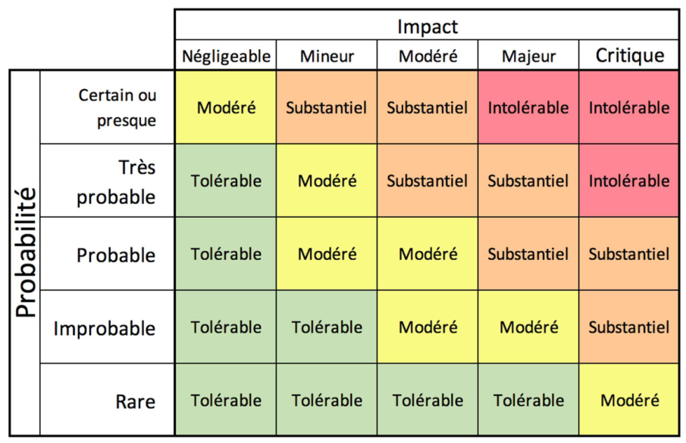

Figure 2 Matrice des risques

### Plan de mitigation

Concernant la fermeture des universités ainsi que le confinement d’un ou plusieurs membres du groupe, nous optons pour les réserves : nous allons mettre en place des outils supplémentaires pour être capables de travailler correctement à distance.

Pour la perte de documents, nous choisissons la protection : nous mettrons en place une redondance des documents en numérisant tous les documents physiques et en les stockant dans le cloud, ainsi que sur le disque dur d’au moins deux de nos machines.

Enfin, par rapport à l’utilisation du site pour des actes malveillants, nous transférerons le risque à des associations ou des mairies avec qui nous traiterons pour certifier les utilisateurs du site.

Concernant la mauvaise organisation du groupe, nous prenons la réduction. Nous nous organiserons à l'avance et en se concertant tous ensemble. Si malgré cela l'organisation est mauvaise, nous assumerons les pertes de temps. Quant à la mauvaise compréhension des besoins, nous choisissons aussi la réduction. Nous poserons des questions à la maîtrise d'ouvrage et nous pourrions aussi sonder les clients.

# Expression du besoin

L’utilisateur a soif d’une réponse à ces exigences.

## Besoins fonctionnels

Le site devra permettre une mise en relation entre les particuliers (c’est sa fonction principale). Il permettra ainsi à des individus proches géographiquement de se rencontrer pour pouvoir s’entraider sur différents types de tâches.

## Besoins non fonctionnels

Étant donné que le public visé par ce projet est très large, le site doit être accessible et utilisable par tout type de personnes. Cela inclut donc les personnes qui ne sont pas familières avec Internet, ou avec les ordinateurs en général. Il est donc nécessaire de rendre le site le plus accessible possible.

### Visuels adaptés

Les textes devront être adaptés à l’utilisateur, par exemple si ce dernier a des problèmes de vue.

Il sera donc nécessaire de choisir des polices d’écritures simples à lire, de s’assurer que sa taille soit réglable via le navigateur, d’utiliser un contraste et des couleurs adaptés.

Il faut également prendre en compte d’éventuels daltoniens qui pourraient utiliser le site, en choisissant des couleurs assez différentes.

Pour cela nous nous vérifierons que les critères SQUARE de lisibilité et d’adaptabilité soient respectés.

### Avoir tout sous les yeux

Beaucoup d’utilisateurs n’essaient pas de chercher plus en détails sur un site s’il ne tombe pas directement sur ce qu’ils cherchent. Pour avoir une bonne qualité au sens SQUARE, le site doit avoir une bonne capacité fonctionnelle, c'est-à-dire présenter les attributs et fonctions qui satisferont directement le besoin utilisateur. Il faut donc réunir toutes les informations nécessaires à l’utilisateur en haut de la page, de façon à ce qu’il ait accès à tout ce dont il a besoin sans avoir à défiler vers le bas de la page. Il faut donc réussir à réduire la densité informationnelle, il faudra pour cela bien choisir de quelles informations l’utilisateur a besoin sur chacune des pages, et les présenter de la façon la plus brève et explicite possible. Le site pouvant être utilisé sur des appareils variés (ordinateurs, téléphones, etc…), il faudra soigner l’adaptabilité et donc en particulier au niveau qualité SQUARE garantir le critère de portabilité.

### Toujours savoir où aller

Il est important que ce qu’on attend de l’utilisateur soit toujours évident, pour cela il nous faut un guidage efficace. En effet, afin d’avoir un bon niveau de qualité au sens SQUARE, il est important de garantir que la capacité fonctionnelle soit associée à une bonne facilité d’usage. Cela passe par la facilité de compréhension de l’utilisateur. Il ne doit à aucun moment avoir à réfléchir à ce qu’il est censé faire. Des textes et des boutons mis en avant sont nécessaires. Pour simplifier le guidage de l’utilisateur, une gestion des erreurs et un retour sur le résultat de ses actions sont importants. On devra également rester cohérent dans l’interface.

### Sécurité

Les données que les utilisateurs nous confient, tels que leur adresse, numéro de téléphone, etc… sont sensibles : une certaine sécurité doit donc être assurée.

## Fonctions attendues

### Création d’annonces

Notre site doit permettre aux utilisateurs de mettre en ligne des annonces créées par leurs soins. Cela peut-être une annonce de recherche d’aide, ou une annonce pour au contraire proposer de l’aide. Le site doit également permettre aux utilisateurs de personnaliser leurs annonces, en choisissant le type de travail fourni/demandé, en ajoutant une description, et en précisant d’autres détails, tels que le niveau d’expertise demandé ou laps de temps dans lequel le travail doit avoir été effectué.

### Recherche d’annonces

Une page de recherche d’annonces sera disponible sur le site, et permettra aux utilisateurs de rechercher des annonces correspondantes à leurs attentes. Ils pourront trier les annonces par localisation, par type de service demandé, et par service proposé/demandé. Une fois que l’utilisateur a trouvé une annonce qui lui convient, il pourra ensuite entrer en communication avec celui qui a publié l’annonce via un *chat* textuel.

### Gestion de comptes

Le site demandera aux utilisateurs de créer un compte avant de pouvoir créer ou répondre à des annonces. Une page permettra de se connecter à son compte et une autre de gérer ses informations personnelles.

# Solutions

## Spécifications détaillées

Compte tenu des besoins détaillés précédemment, le service que nous souhaitons mettre en œuvre sera réalisé par un service Web, et non pas une application logicielle à installer qui serait moins adaptée au public cible.

### Maquette

A titre d’exemple, voici deux pages qui préfigurent l’ergonomie et la charte graphique qui s’appliquera à tout le site dont le reste des pages se trouvent en annexe. Les différentes pages doivent rester simples en termes de composants, avoir des couleurs sobres et claires afin d’être compréhensibles par le public cible, notamment des personnes âgées.

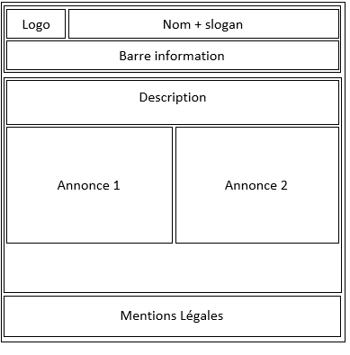

Figure 3 Page d'accueil

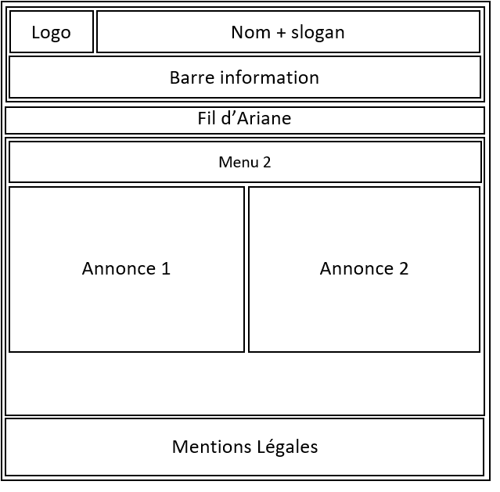

Figure 4 Recherche dans une catégorie

### Évaluation ergonomique

Les principaux critères ergonomiques auxquels notre IHM va se conformer sont :

* Le guidage : un fil d’Ariane toujours visible sur le haut de l’IHM permettra aux utilisateurs de se repérer facilement dans le site et sur les actions en cours. Une illustration des actions possibles et des formulaires sur le panneau central du site facilitera l’accès aux différents services.
* Le contrôle explicite : la suppression des offres de service sera protégée par une double demande et la mise en relation sera explicite afin de protéger les utilisateurs.
* La gestion des erreurs : un pop-up va être mis en place pour permettre un guidage des utilisateurs en cas d’erreur de saisie et en particulier pour aider les personnes âgées.
* La charge de travail : la création des offres se fera avec un formulaire afin de limiter les étapes nécessaires à l’enregistrement avec un pré-remplissage des champs lorsque cela est possible avec les informations de compte de l’utilisateur lorsqu’il est authentifié. La recherche des offres sera également simplifiée, avec l’utilisation des préférences de l’utilisateur pour préremplir les champs de recherche.
* L’adaptabilité : compte tenu du public visé, nous allons mettre en place un mode spécifique pour les personnes malvoyantes, activable avec une adaptation de la taille de la police pour une meilleur accessibilité.

## Solutions techniques envisageables

La conception d’un site web dynamique se décompose en deux parties : d’une part l’IHM qui s’exécutera sur le navigateur, et d’autre part la logique côté serveur.

Pour suivre un modèle MVC, l’application sera donc découpée en plusieurs parties, chacune ayant besoin de solutions techniques différentes :

* La logique applicative doit s’exécuter sur un serveur distant protégé qui garantira la protection des données des utilisateurs et gérera l’accès et le stockage persistant des données.
* La communication entre le serveur et le client se fera avec des protocoles standards pour la navigation web HTTP/HTTPS.

Ce modèle a pour avantage de permettre une maintenabilité accrue, par exemple si nous décidons de changer l’affichage (la partie vue), nous n’avons pas à toucher à la logique (la partie modèle).

Pour implémenter la partie IHM, les solutions envisageables sont basées sur les différentes technologies actuelles.

L’ossature des pages sera en HTML et du CSS pour gérer la charte graphique et la structure des bandeaux et centres de page. On utilisera plus particulière la dernière version (HTML 5) qui permet d’ajouter plus facilement des composants multimédias. Afin d’ajouter une dynamique moderne aux pages (menu illustré par exemple) les sites web actuels utilisent également un *framework* Javascript comme jQuery, AngularJS, ou React. Aux vues des délais et de la complexité des différent *frameworks*, il est envisagé de n’utiliser que du HTML 5.

Pour implémenter la partie logique applicative et connexion aux stockages de données, qui doit être sur un serveur distant sécurisé, il existe plusieurs technologies disponibles. On peut utiliser du PHP sur serveur Apache pour s’interfacer avec des fichiers ou des bases de données. Il est aussi possible de recourir à l’usage de conteneurs JEE comme Tomcat, ou des serveurs d’application comme Weblogic ou JBOSS. L’usage de Java JEE offre plus de possibilités, mais du fait de l’intensité du travail demandé pour le développement et la complexité associé à JEE, il est préférable de baser notre service sur PHP.

Pour implémenter le stockage de l’information, il existe plusieurs possibilité : le stockage dans des fichiers ; ou bien l’utilisation de base de données, qu’elle soit non relationnelle comme MongoDB, Cassandra, ou relationnelle comme PostgreSQL, Oracle DB, MySQL ou bien SQLite. Compte tenu des informations à stocker et des possibilités de recherche offertes sur l’IHM, une base de données et un modèle relationnel sont plus indiqués. Compte tenu du temps imparti et de la complexité de mise en œuvre, il est envisagé d’utiliser une base relationnelle simple et facilement intégrable avec PHP et dans un serveur Apache, comme SQLite ou MySQL.

Pour sécuriser l’accès aux services du site, il est nécessaire de mettre un place une authentification avec un accès en mode HTTPS pour protéger les données qui circuleront sur le réseau. Il existe plusieurs protocoles possibles pour l’authentification, notamment pour le SSO comme SAML ou OAUTH2 avec certificats ou identifiant et mot de passe. En raison de l’échéance, il sera impossible de mettre en place ces technologies. L’authentification se fera donc par un simple identifiant et mot de passe sur HTTPS. Les informations d’identification seront stockées dans une partie spécifique de la base de données. Cette dernière stockera aussi les préférences des utilisateurs.

## Réalisations techniques

La conséquence des choix techniques envisagés pour la réalisation : HTML/CSS, Apache, PHP, MySQL. Il va être nécessaire de mettre en place un serveur Apache avec son module PHP et le *driver* MySQL associé sur un serveur Linux.

Pour le développement nous utiliserons des éditeurs de code standard, et GIMP pour le design des images et composants graphiques.

Le partage du code, le stockage et la gestion des versions seront gérés par un dépôt Git hébergé sur Gricad-GitLab.

## Organisation du travail

### Choix du modèle

Pour ce projet, nous utiliserons une méthode itérative. Nous effectuerons des itérations toutes les 4 à 5 semaines de travail.

### Découpage du projet

Pour la deuxième itération, le projet a été découpé en 3 parties. L’équipe sera divisée en 3 binômes.

Ce choix de binôme permet une plus grande flexibilité et une parallélisation des tâches, tout en étant moins stressant que du travail seul.

Sur ce diagramme, Alexandre et Lucas seront les verts,

Elian et Marion seront les bleu clair et

Eliott et Vincenzo seront les bleu foncé.

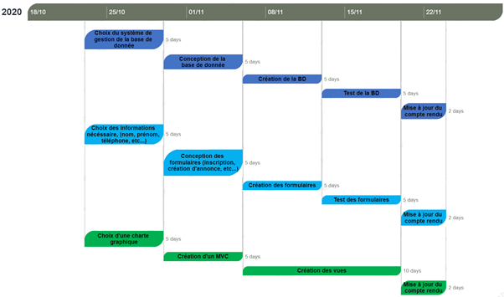

Figure 5 diagramme de GANTT pour l'Itération 2

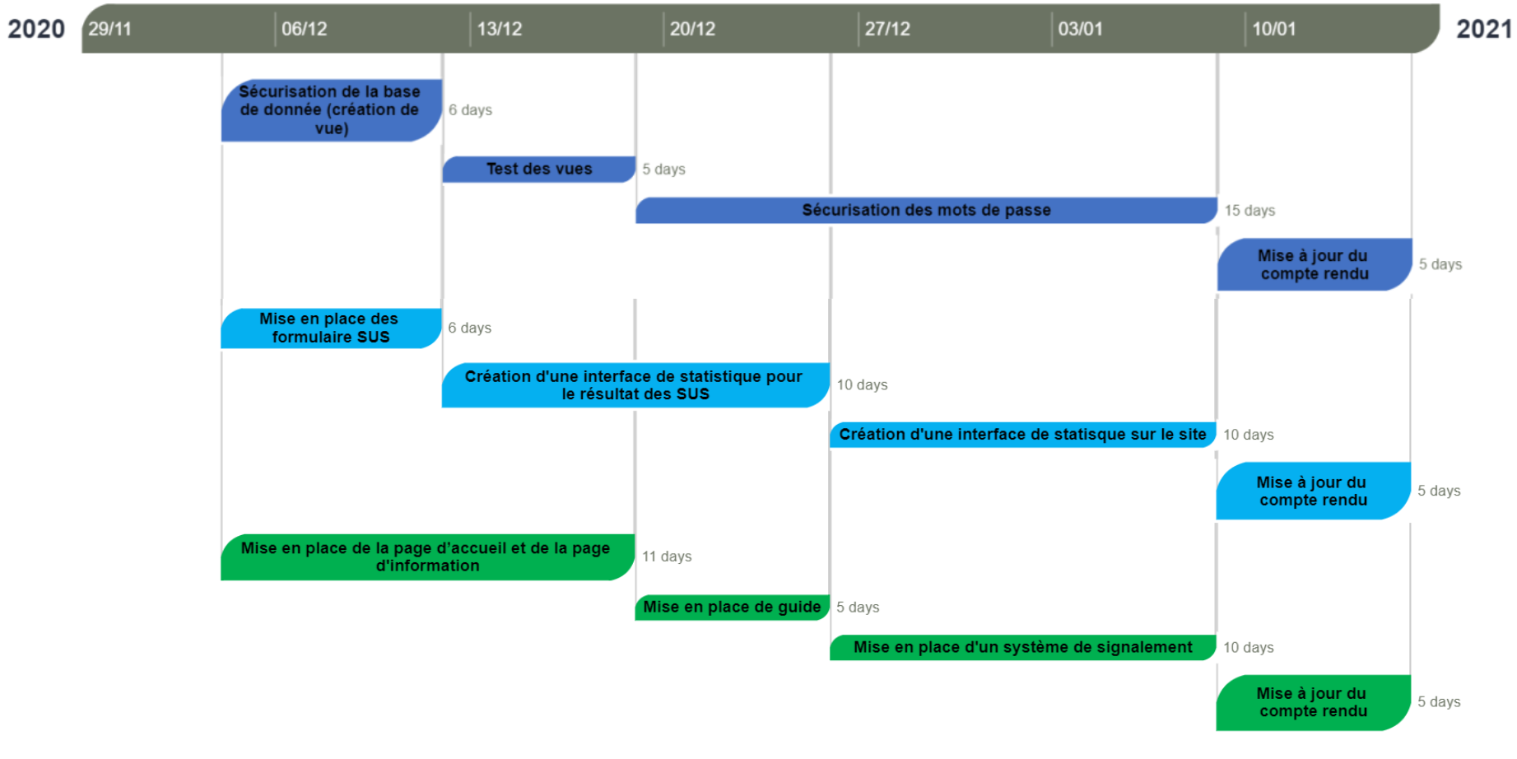

Figure 6 diagramme de GANTT pour l'itération 3

# Annexe

## Analyse de l’existant

### Services

Notre projet consistant à fournir un service, il nous fallait regarder quels sont nos concurrents sur le marché. Visent-ils une rentabilité ou juste à rendre service ? Pour cela, nous avons vérifier si, pour chaque site, il était possible de rendre un service gratuitement, contre un autre service ou en étant payé.

AlloVoisins possède des services gratuits (dits “non-rémunérés”) mais ils sont très peu utilisés, dû au fait qu’il est impossible d’échanger ce service contre un autre.

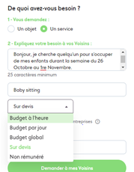

Pwiic propose un système d’échange de pièces contre des services. Ces pièces peuvent être soit achetées, soit gagnées en échange des services. Le site se base sur une proposition de prix, plutôt qu’un prix fixé au départ.

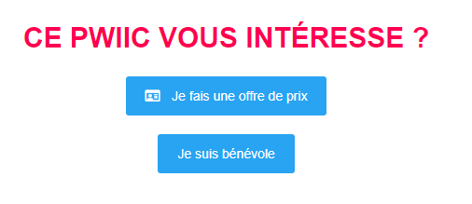

YakaSaider met en place des profils : par exemple, ici Aurélie est coiffeuse. Il n’y a aucun prix affiché, aucune durée, juste un bouton Contacter. Sur ce site, il faut payer en heures. Lorsque l’on crée un compte, on dispose d’une heure “gratuite” après quoi il faut rendre des services pour en gagner. On les consomme lorsque l’on demande un service.

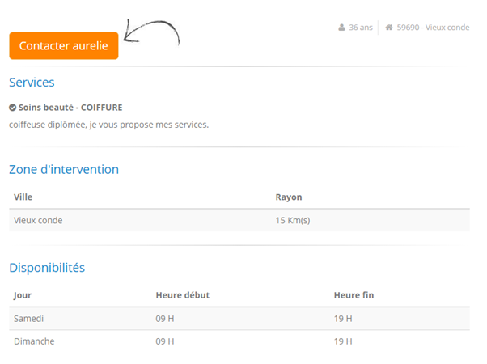

### Critères d’ergonomies

Étant donné le public cible, il est important de respecter certains critères ergonomiques.

#### Guidage

Nous nous sommes laissés guider sur les sites, pour voir comment ces sites s’y prenaient pour attirer l’attention là où se trouve l’information.

AlloVoisins a un guidage simple. Les boutons importants sont en couleur.

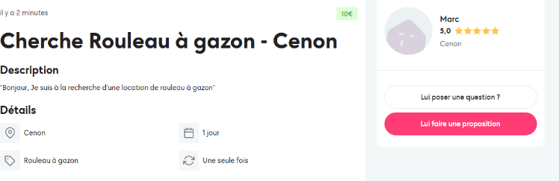

Mais pour les demandes, le titre de la demande est l’endroit où il faut cliquer pour accéder aux informations, or il n’est pas assez mis en valeur.

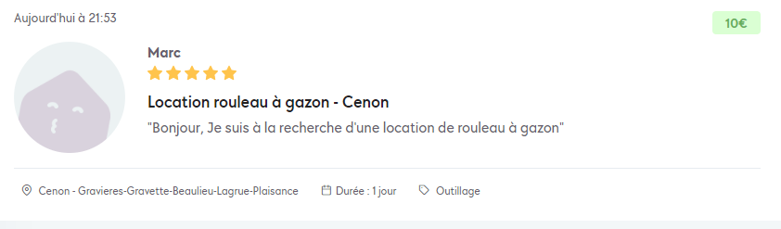

Pwiic a un guidage peu intuitif. Par exemple, sur les cartes servant à donner les caractéristiques d’une personne lorsque l’on cherche un service, le bouton “*Voir ce Pwiic*” n’est pas en couleur. De plus, le pouce en l’air donne l’impression que le bouton est là pour donner un avis et non pour voir le profil.

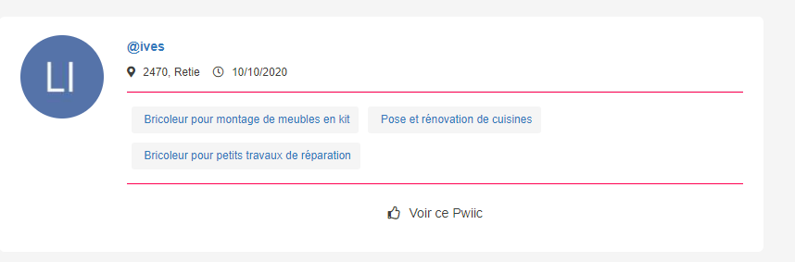

Et lorsque l’on clique sur *Voir ce Pwiic*, le bouton pour contacter la personne n’est pas trouvable du premier coup d’œil.

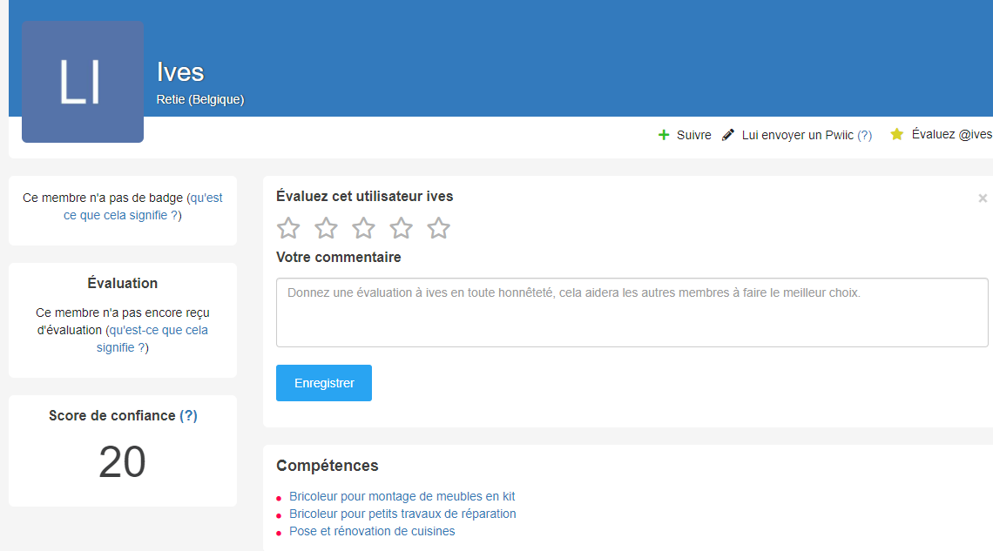

De plus, le mot “Pwiic” est un terme abstrait créé à partir du nom de marque du site, moins clair que “annonce” par exemple, ce qui ne facilite pas forcément la navigation pour des personnes peu à l’aise.

YakaSaider possède un guidage peu efficace. Lorsque l’on recherche pour “Tous les services”, on ne voit aucune compétence ni même description, seulement le visage de la personne, son nom et sa ville.

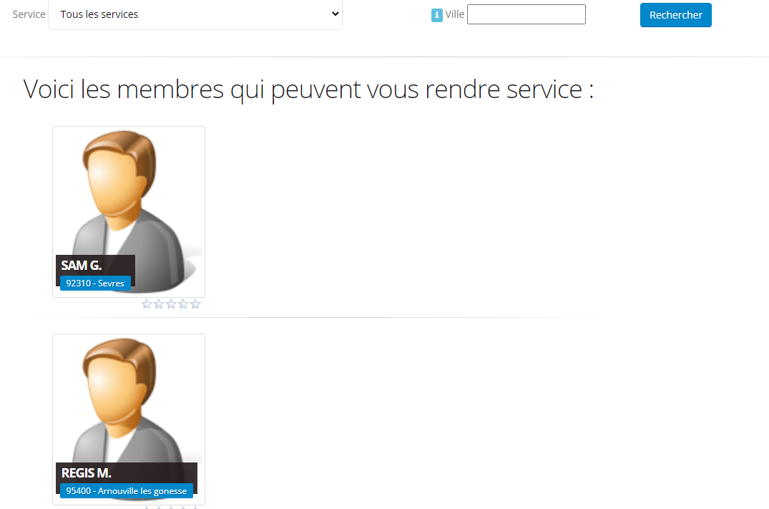

Pour régler le problème, il faut faire une recherche plus affinée.

#### Gestion des erreurs

Ensuite, nous avons essayé de faire des actions qui n’étaient pas celles demandées, une erreur peut très vite perdre un utilisateur.

AlloVoisins et Pwiic semblent bien gérer les erreurs. Par exemple, si l’on saisit dans la barre de recherche quelque chose qui n’est pas valable, on retourne sur la page de résultats par défaut, c’est à dire tous les résultats près de chez nous ou de l’endroit où notre demande se trouve.

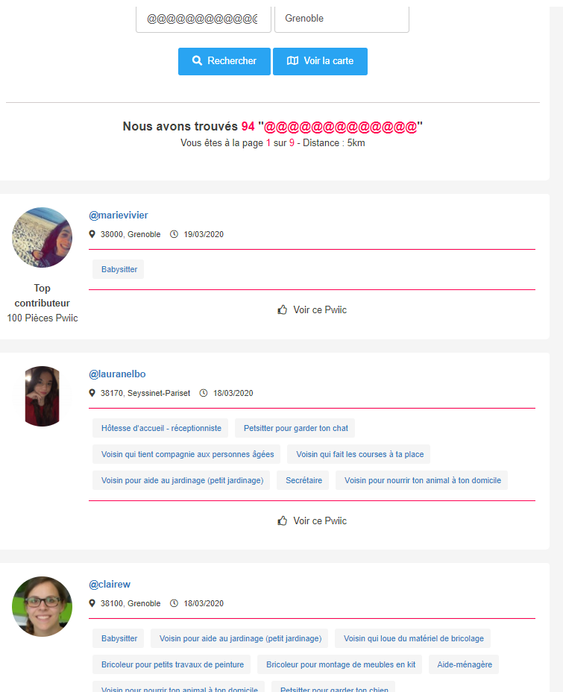

YakaSaider gère le résultat de la recherche différemment. Lorsqu’aucun résultat n’est disponible, il affiche simplement un message disant qu’aucun résultat n’a été trouvé.

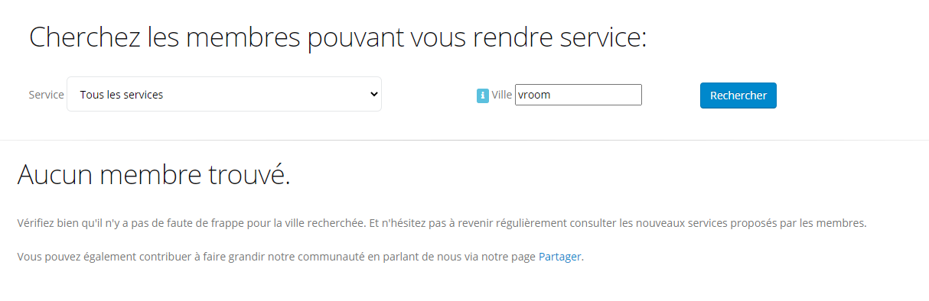

Mais la liste des services possède une erreur, on peut sélectionner les tirets qui servent à délimiter les catégories.

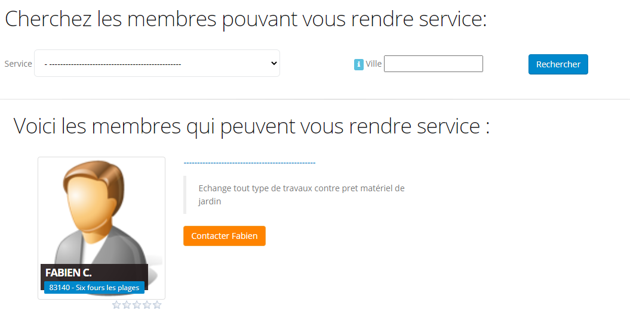

#### Certification

Enfin, la certification nous semblait importante, puisqu’elle permet de limiter certains risques, tels que les arnaques.

YakaSaider et Pwiic ne possèdent aucun système de certification.

Pwiic ne demande même pas de nom, l’utilisateur s’identifie par un pseudo.

AlloVoisins possèdent un système où un utilisateur est certifié par son numéro de téléphone, cela lui permet notamment d’accéder à la messagerie du site. ([source](https://support.allovoisins.com/hc/fr/articles/360000816614-Pourquoi-dois-je-certifier-mon-num%C3%A9ro-de-mobile-pour-pouvoir-acc%C3%A9der-%C3%A0-la-messagerie-))

## Maquettes

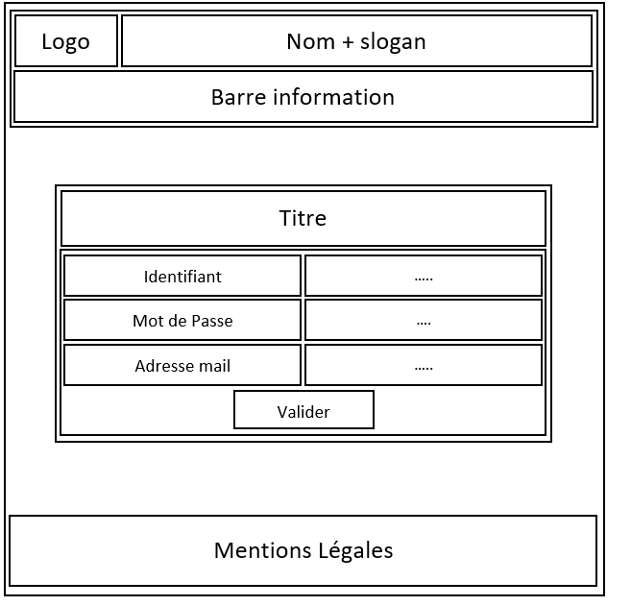

Figure 7 inscription

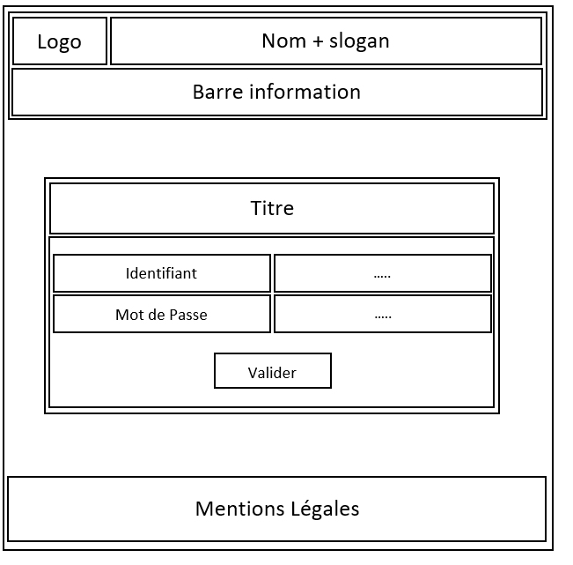

Figure 8 connexion

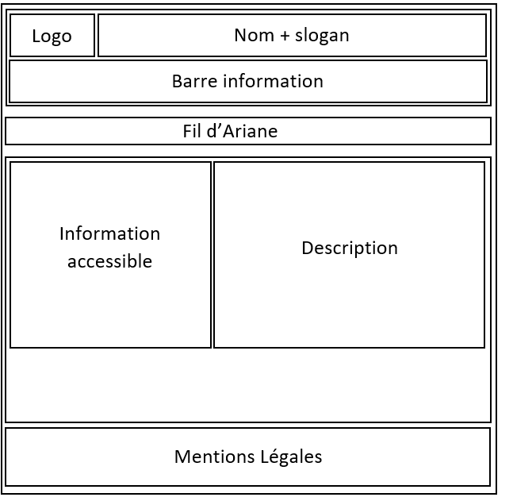

Figure 9 pour un travail donné

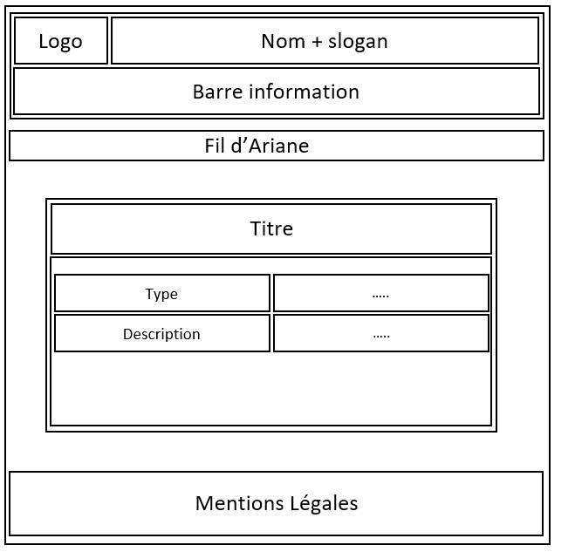

Figure 10 création d'une annonce